柳州职业技术学院一楼会议室投影、音响及其它等设备所用线材安装承包商招标公告
项目 | 数量 | 合计金额（元） | 合计
一楼会议室投影、音响及其它等设备所用线材安装 | 1批
总报价（大写）： 元 完成时间： 天

报价承包商：______________ 项目负责人：_____________ 电话：________
注一、货物要求
序号 | 名称 | 参考规格、型号 | 数量 | 单位
1 | VGA电缆 | 秋叶原VGA专用原装工程线（40米/根） | 3 | 根
2 | VGA电缆 | 秋叶原VGA专用原装工程线（50米/根） | 1 | 根
3 | 网线 | 台胜 室内超五类线缆,作为4根485控制电缆或网络线。 | 200 | 米
4 | 视频线 | 75-5秋叶原视频线 | 260 | 米
5 | 双芯咪线 | 秋叶原 | 180 | 米
6 | 音箱线 | 秋叶原400芯（4个音箱用线） | 160 | 米
7 | 电源线 | 桂林总厂BVVB 3×1.5电缆 | 50 | 米
8 | 手拉手话筒线 | 12芯视像追踪手拉话筒线 | 50 | 米
9 | PVC管 | 柳州荣塑PVC32#管 | 50 | 根
10 | 墙插 | 音视频墙面暗装插座 | 3 | 套
11 | 地插 | 音视频、网络、话筒地面暗装插座 | 3 | 套
12 | 辅助材料 | 日丰 直通、弯头、三通、绝缘软管、电工胶布等、扎带 | 1 | 批
13 | HDMI线 | 秋叶原原装HDMI线，25米/根 | 1 | 根
14 | 同轴电缆 | 75-5秋叶原同轴电缆，含4个对接头 | 60 | 米
15 | PVC线槽 | 柳州荣塑100线槽 | 50 | 根

注二：基本要求
1、资质要求：报价承包商应为国内注册的具备法人资格的提供商。
2、报价包含材料费、安装人工费、税费等一切本项目相关费用。现货供应。会议室长18米，宽14米，高7.37米，线材暗埋安装，强弱电分开。所用线材从主控室（二楼小房间）安装到会议室指定点，线材在主控室内装入24U机柜内。整根VGA电缆、HDMI线不许切断。
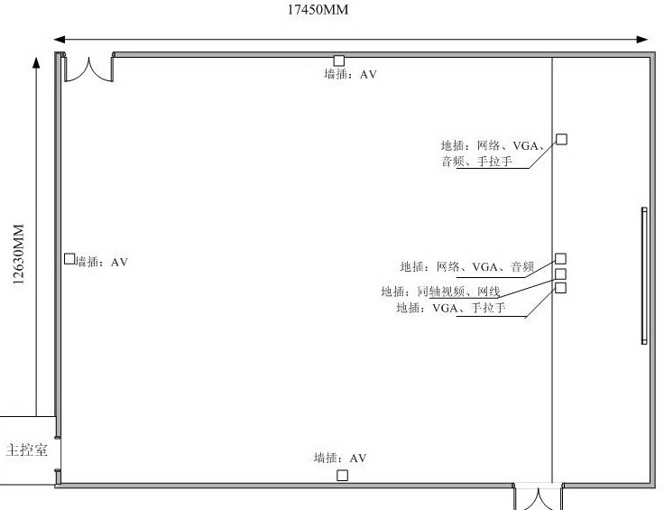
3、承包商应自行负责其员工的安全，并保证已装修好会议室保持原来完好状态。
4、投标文件包括本招标公告（加盖报价商公章），报价商工商营业执照复印件、税务登记证复印件、法定代表人身份证复印件和委托代理人身份证复印件（委托代理时提供）。
5、本价格为最终报价，本报价函填写好后盖章并用信封密封（注：凡信封接口处均须进行贴上封条，见密封样板），于2011年1月20日上午9点前送至柳州职业技术学院后勤与资产管理处（行政办公楼105），逾期无效。
技术及施工联系人：覃老师 3156916；13978007920
投标联系人： 蒋老师3156307；13877237492
柳州职业技术学院
2011-1-17

密封样板：
